声、光、热综合检测卷(一)

一、选择题：本题共10小题，每小题3分，共30分．在每小题给出的四个选项中，只有一项最符合题目要求．

1．(2022·金昌)下列关于声波的应用说法不正确的是(D)

A．医生通过听诊器给病人诊断的原理是减少声音的分散，增大响度

B．倒车雷达的原理就是采用蝙蝠的“回声定位”的方法

C．通过灵敏的声学仪器接收到的次声波可以判断地震的方位和强度

D．城市里安装噪声监测装置，是通过音色来反映噪声大小的

2．(2022·武汉)如图所示，在平静的水面，国家大剧院和它的倒影相映成趣，宛如一个巨大的蛋壳．这个倒影形成的原理是(B)

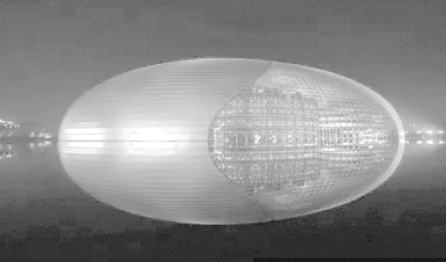

A．光的直线传播

B．光的反射

C．光的折射

D．光的色散

3．漫步花丛中能闻到淡淡的花香，其原因是(D)

A．分子间存在引力

B．分子间存在斥力

C．分子间存在间隙

D．分子在不停地做无规则运动

4．如图所示，是博物馆珍藏的古代青铜“鱼洗”，注入半盆水后，用双手搓把手，会发出嗡嗡声，盆内水花四溅．传说，众多“鱼洗”声能汇集成千军万马之势，曾吓退数十里外的敌军．这反映了我国古代高超的科学制器技术．下列分析正确的是(A)

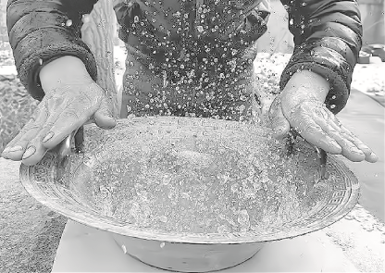

A．“水花四溅”说明发声的“鱼洗”正在振动

B．“鱼洗”发出嗡嗡声不是由物体振动产生的

C．“鱼洗”发出的声音只能靠盆中的水传入人耳

D．众多“鱼洗”声汇集改变了声音的传播速度

5．某公司的数据运行服务器浸泡在装有冷却液的容器中．冷却液直接吸收服务器通电工作时产生的热量，再进入外循环冷却，之后再送回服务器所在容器．以下分析正确的是(D)

A．此冷却液的比热容应该很小

B．若该冷却液吸收的热量增大一倍，则它的比热容增大一倍

C．若该冷却液的质量增大一倍，则它的比热容减至一半

D．无论物体质量多大，比热容都不变，比热容与物质的种类和状态有关

6．下列事例中是通过热传递的方式来改变内能的是(D)

A．冬天在户外两手相互搓一会就感觉暖和 B．把铁丝反复弯曲，弯曲处变热

C．小孩从滑梯上滑下，臀部有灼热感 D．冬天人们用热水袋取暖

7．如图所示，在探究平面镜成像的特点实验时，小明同学没有把薄玻璃板竖直放置在水平桌面上，无论如何移动蜡烛*B*，发现(B)

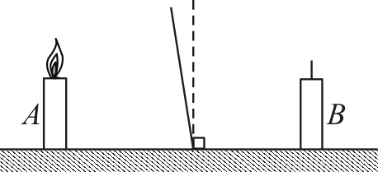

A．蜡烛*A*的像总是与蜡烛*B*完全重合

B．蜡烛*A*的像总偏向蜡烛*B*的上方

C．蜡烛*A*的像总偏向蜡烛*B*的下方

D．蜡烛*A*的像与蜡烛*B*总在同一水平面上

8．(2022·葫芦岛)早在公元前1650年，我国劳动人民就掌握了青铜器铸造技术．用石杓舀出液态铜倒入陶范中冷却成固态，如图所示．下列说法正确的是(C)

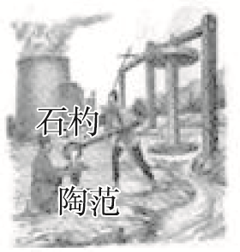

A．液态铜倒入陶范冷却成青铜器是凝华现象

B．液态铜冷却成固态的过程中质量变大

C．工匠身上的汗水不断汽化，需要吸热

D．刚用过的石杓放入水中出现的“白气”是水蒸气

9．(2022·十堰)为实现国家关于“碳达峰”“碳中和”目标，东风汽车集团研发了一款新型汽车．与某款汽车同样油耗和使用条件下，发动机工作时，尾气中“汽油味”明显降低，动力更强劲．如图为其发动机某一冲程示意图，下列有关说法错误的是(C)

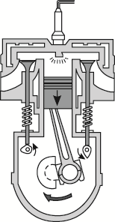

A．尾气中“汽油味”降低，是因为汽油在汽缸中燃烧比较完全

B．该冲程为做功冲程，内能转化为机械能

C．汽油在汽缸内完全燃烧，发动机效率可达100%

D．该发动机减少了碳排放，有利于节约能源和环境保护

10．(2022·鄂州)实验操作考试临近，同学们去实验室动手实验，通过训练提高操作技能．如图所示，小明正在做凸透镜成像实验，此时光屏上出现了清晰的像．下列说法正确的是(C)

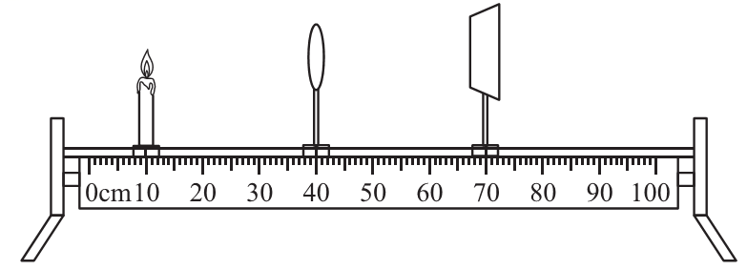

A．该透镜与近视眼镜的镜片是同一类透镜

B．该透镜的焦距是30 cm

C．此时成的是倒立、等大的实像

D．如果将蜡烛向左移，光屏需要适当右移才能再次形成清晰的像

二、非选择题：本题共8小题，共60分．按题目要求作答．

11．(4分)(2022·葫芦岛改编)《曹刿论战》中曹刿善于利用鼓声．鼓声震耳欲聋形容鼓声的响度大；战场上常用“击鼓进军，鸣金收兵”作为命令，说明声可以传递信息.

12．(4分)科学发展的历程就是探索发现的过程，人们在探索太阳光的过程中，发现有些光是人眼无法直接觉察的，这些光被称为不可见光．其中红外线能使被照物体发热，具有热效应；我们能从各个方向看到本身不发光的物体，是由于光在物体表面发生了漫(选填“漫”或“镜面”)反射的缘故．

13．(4分)端午浓情，粽叶飘香．闻到香味是扩散现象．吃粽子剥开粽叶时，粽叶不容易和糯米饭粒分开，这是因为分子间存在引力.

14．(4分)汽车四冲程内燃机的一个工作循环一般分为吸气、压缩、做功、排气四个冲程，在这四个冲程中，把机械能转化为内能的是压缩冲程．某单缸四冲程内燃机飞轮转速为1 200 r/min，该内燃机每秒对外做功的次数为10次．

15．(6分)(1)如图甲所示，凸透镜对光有会聚作用，请在图甲中作出其相应的折射光线．

(2)根据近视眼的成因及矫正方法，请在图乙所示方框内画出矫正近视眼所需的透镜．

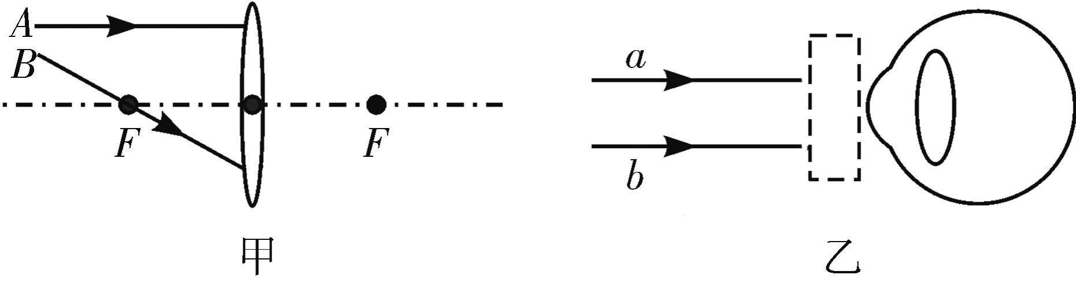

16．(12分)我市部分公交车已使用天然气来代替燃油，天然气是一种清洁燃料．[天然气的热值为*q*＝4.4×107 J/kg，水的比热容为*c*＝4.2×103 J/(kg·℃)]

(1)天然气是不可再生(选填“可再生”或“不可再生”)能源；

(2)某公交车在一段时间内消耗了420 g天然气，若这些天然气完全燃烧，可放出多少热量；

(3)若上述热量完全被水吸收，则可使质量为多少千克的水由20 ℃升高到100 ℃.

答：略．

17．(6分)如图甲是“探究某种固体物质熔化特点”的实验装置，图乙是根据实验数据描绘出的该物质在熔化过程中温度随时间变化的图象．

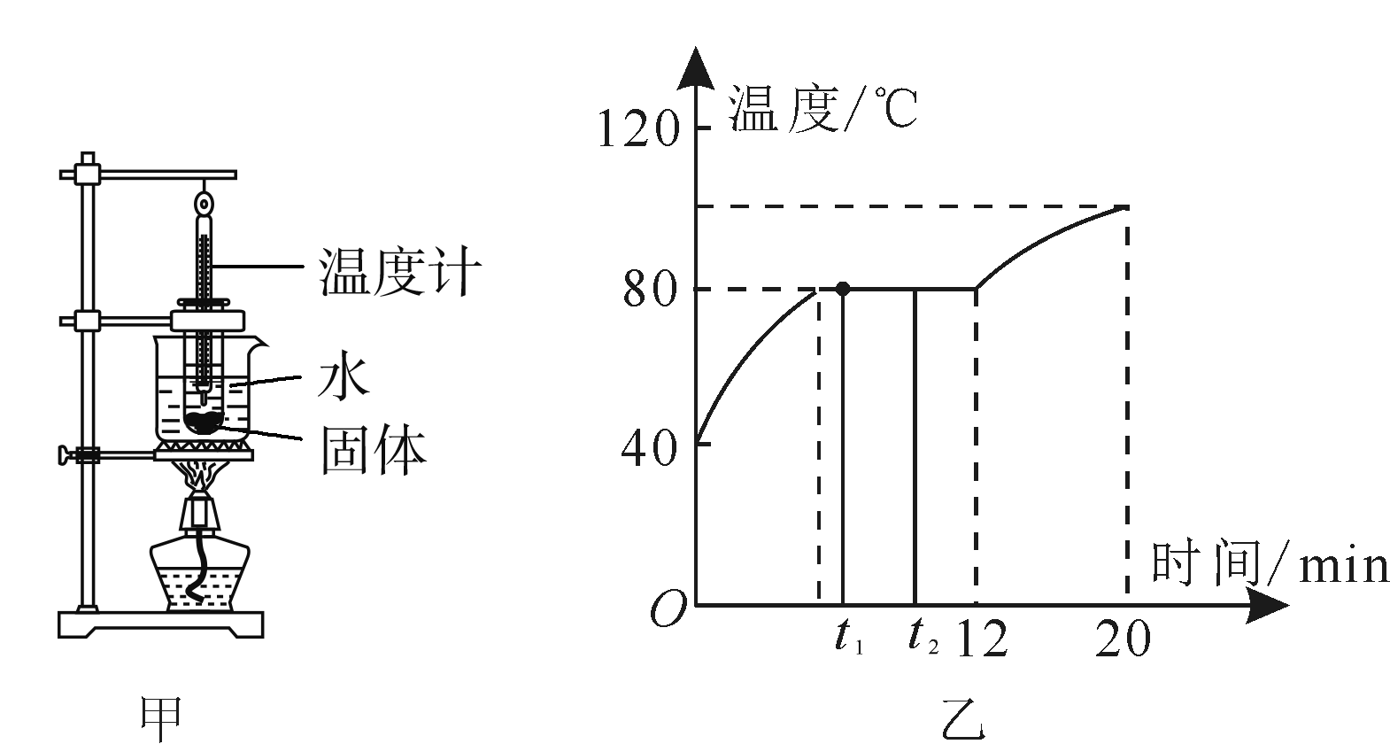

(1)实验中，用烧杯中的热水加热试管中的固体物质并不断搅拌，目的是使试管中的物质均匀受热；由图乙可知，该物质是晶体(选填“晶体”或“非晶体”)．

(2)图乙中，该物质在*t*1时具有的内能小于(选填“大于”“等于”或“小于”)在*t*2时的内能．

18．(20分)(1)小明做“探究凸透镜成像规律”的实验．由图甲可知，凸透镜的焦距是10cm.

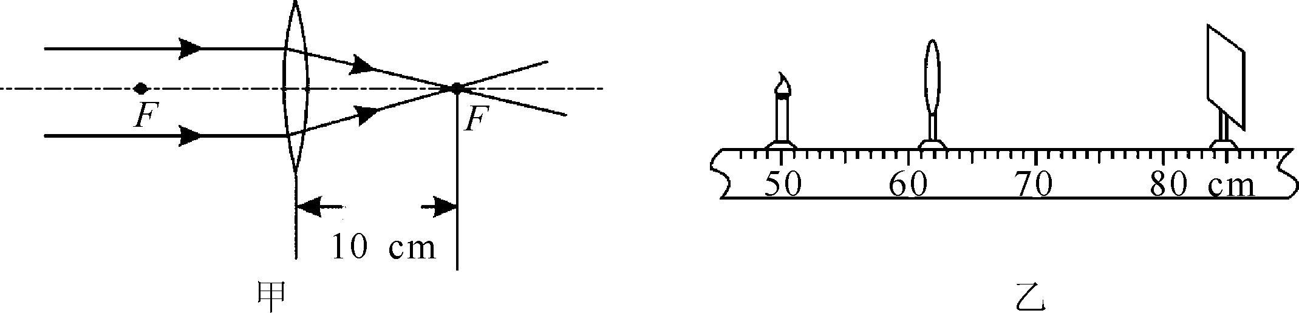

(2)如图乙所示，将蜡烛、凸透镜、光屏依次放在光具座上，点燃蜡烛后，调节凸透镜和光屏的高度，使它们的中心与烛焰中心大致在同一高度．其目的是使像成在光屏中心.

(3)如图乙所示，光屏上可得一个清晰的像，这个像是放大(选填“放大”“等大”或“缩小”)、倒立的实像．生活中投影仪(选填“照相机”“投影仪”或“放大镜”)就是利用这个原理制成的．

(4)当把蜡烛放在此透镜的左侧8 cm处，烛焰经透镜成一个放大、正立、虚像，光屏不能(选填“能”或“不能”)接收到像．人要观察此像，眼睛应在凸透镜的右侧．此时的凸透镜可当放大镜仪器使用．

(5)当蜡烛距凸透镜30 cm时，移动光屏，又可在光屏上得到一个清晰的像．此时的凸透镜可当照相机仪器使用．

